Лабораторная работа № 1

Тема: Обработка текстового ввода
Цель работы: Научится работать с строками.
Задание для выполнения: Реализовать программу обработки введённого текста. Заменить все числа в тексте на их шестнадцатеричное представление.
Ход выполнения задания:
using System;

namespace Sharp_LR1{
class Program{
static void Main(string[] args){

string input = null;
Console.WriteLine("Введите строку:");
input = Console.ReadLine();

string[] word = input.Split(' ');

int num;
string output = "";
for (int i = 0; i < word.Length; i++){
try{
num = int.Parse(word[i]);
}
catch (FormatException e){
output += word[i] + " ";
continue;
}

output += "0x" + num.ToString("X") + " ";
}

Console.WriteLine(output);
Console.ReadKey();

}
}
}
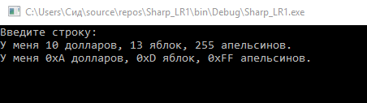
Рисунок 1 – Результат выполнения программы

